[公共地点人流量计算的云监管平台]

详细设计说明书

[V1.0(版本号)]

拟 制 人_______王新雨_________
审 核 人______________________
批 准 人______________________

[二O一九年 X 月 X 日]

详细设计说明书

1.引言

1.1编写目的
[说明编写这份详细设计说明书的目的，指出预期的读者。]

1.2背景
[待开发系统的名称；]公共地点人流量计算的云监管平台
[列出本项目的任务提出者、开发者、用户。]

1.3定义
[列出本文件中用到的专门术语的定义和外文首字母组词的原词组。]
阈值：
云监管：

1.4参考资料
[列出有关的参考资料。]

2 系统数据库设计
本系统采用MySQL5.6数据库作为系统数据存储，该数据库是Oracle公司推出的关系型数据库管理系统，该数据库能够有效支持大数据量并发访问，并且该数据库还具有可伸缩性强、安全性高以及提供可视化分析等特点。

2.1系统数据模型设计
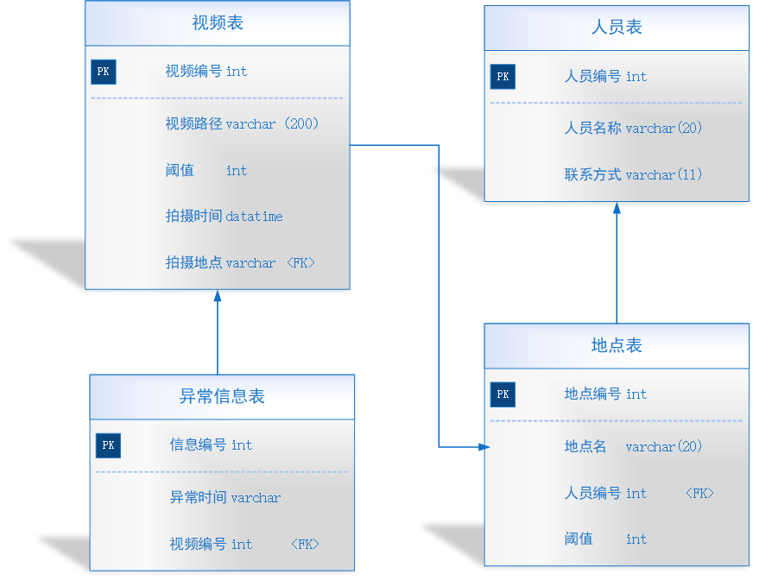
图1.1 数据模型

2.2 系统E-R图
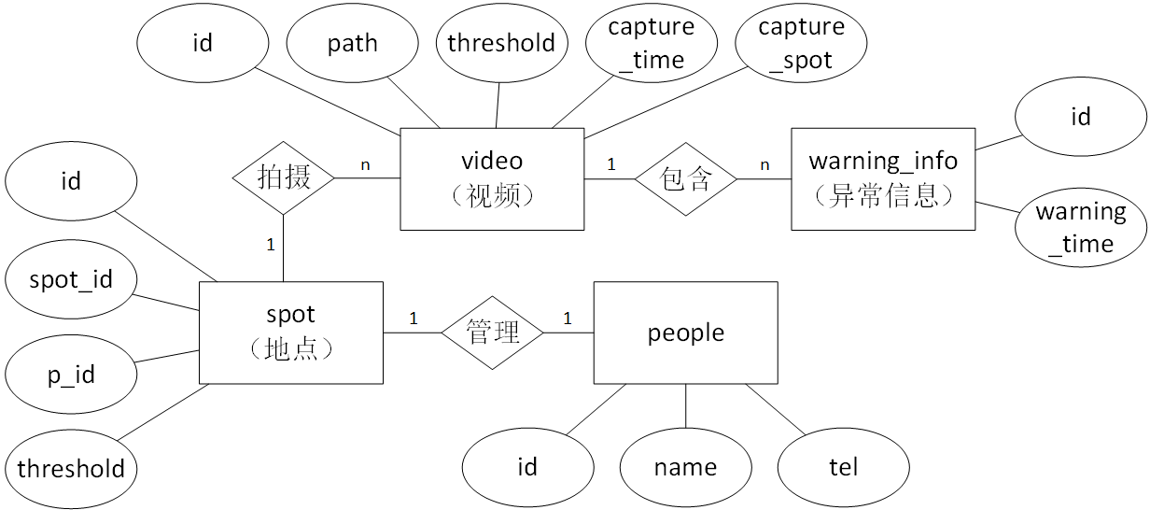
图1.2 系统E-R图

2.3系统表结构设计
表2.1 视频表video
列名 | 数据类型 | 注释
id | varchar | 由captured_time和captured_spot拼接成
path | varchar | 视频路径 /video/XXX.MP4
threshold | int | 阈值
capture_time | varchar | 视频拍摄时间
capture_spot | varchar | 视频拍摄地点 只有01，02，03
表2.2 人员表people
列名 | 数据类型 | 注释
p_id | int | 主键人员ID 自动增长
p_name | varchar | 人员名
p_tel | bigint | 联系电话（十一位）唯一值
v_id | int | 外键（关联字段）
表2.3 警告信息表warning_info
列名 | 数据类型 | 注释
id | int | 主键异常信息ID 自动增长
video_id | varchar | video_id 参照 video.id (外键)
warning_start | varchar | 异常时间
表24 地点表spot
列名 | 数据类型 | 注释
id | int | 主键地区ID 自动增长
spot_id | varchar | 地区号
threshold | int | 异常时间
p_id | int | 人员编号
3功能模块详细设计

3.1 边缘端模块
1、功能描述
本模块主要用于本地视频识别并传输用户信息，主要包括如下功能：
（1）识别视频中的人数
对运动物体进行识别和追踪，并用蓝色矩形框标出人体所在范围
（2）对行人进行标号
按照顺序对视频中的行人标注编号，先出现的编号为小。
（3）待开通用户管理
本功能列出系统中所有新建立的用户账号信息，新建立的账号信息处于未开通状态，这些账号此时不能登录系统。待开通的用户账号信息主要包括三类用户：教员、学员和其他人员。通过本部分实现对上述三类用户的账号开通。
（4）已停用用户管理
本功能列出系统中所有已经被停用的账号信息。同时为了操作方便，在本部分也要提供恢复用户账号功能。
（5）已删除用户管理
本功能列出系统中所有已经被删除的账号信息。同时为了操作方便，在本部分也要提供恢复用户账号功能。
2、输入项信息
阈值、地点信息、本地视频文件、存放生成视频文件的文件夹路径、负责人信息
3、输出项信息
暂无
4、实现方式
首先通过gui界面提取用户输入的阈值、地点信息、本地视频文件、存放生成视频文件的文件夹路径、负责人姓名和联系方式等信息，通过点击“开始识别按钮”将提取的信息传到demo_official.py的main方法中，在model_data/mars-small128.pb模型的基础上开始对视频识别并在视频右上角显示传来的信息，在识别过程中如果人数超过阈值数，则提取当前帧时间对list[]执行append方法，并采用红色字体显示负责人信息及警示语。识别结束后在change_h264进行视频转码后通过upload.py对文件进行云端上传。

5、顺序图

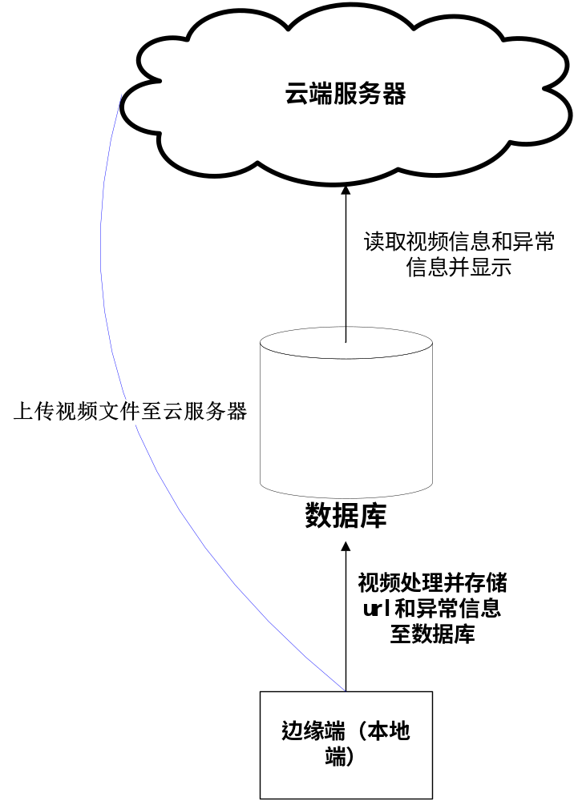

【说明】：本系统的所有功能模块都需按上面的样例进行撰写。

